Ponte autoportante di Leonardo

Costruito con travi di legno, questo ponte sta in piedi grazie alla geniale tecnica di incastro che non ricorre a nessun tipo di legatura; per questo motivo poteva essere costruito e smantellato molto rapidamente.
Una volta montato, il peso del ponte dovrebbe essere sufficiente a esercitare la pressione necessaria perché le travi longitudinali blocchino, chiudendosi a forbice, quelle trasversali, impedendo alla struttura di cadere.
La stabilità di questo ponte cresce aumentando la pressione sulla parte superiore.

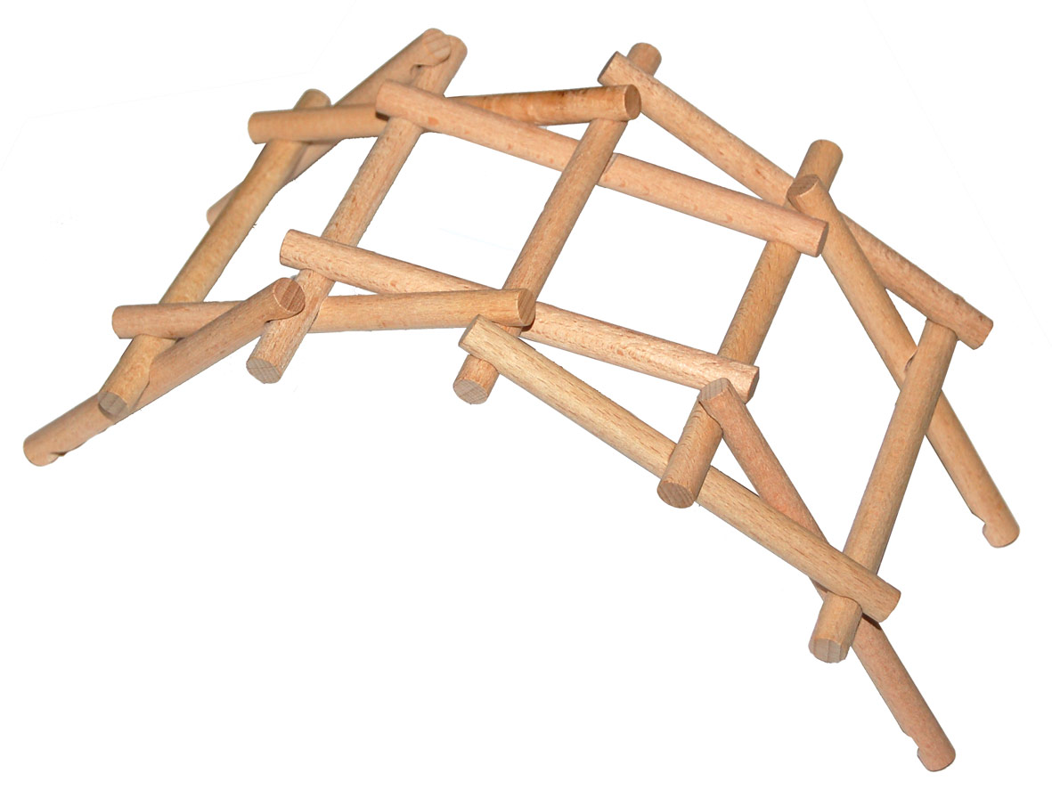

Costruzione

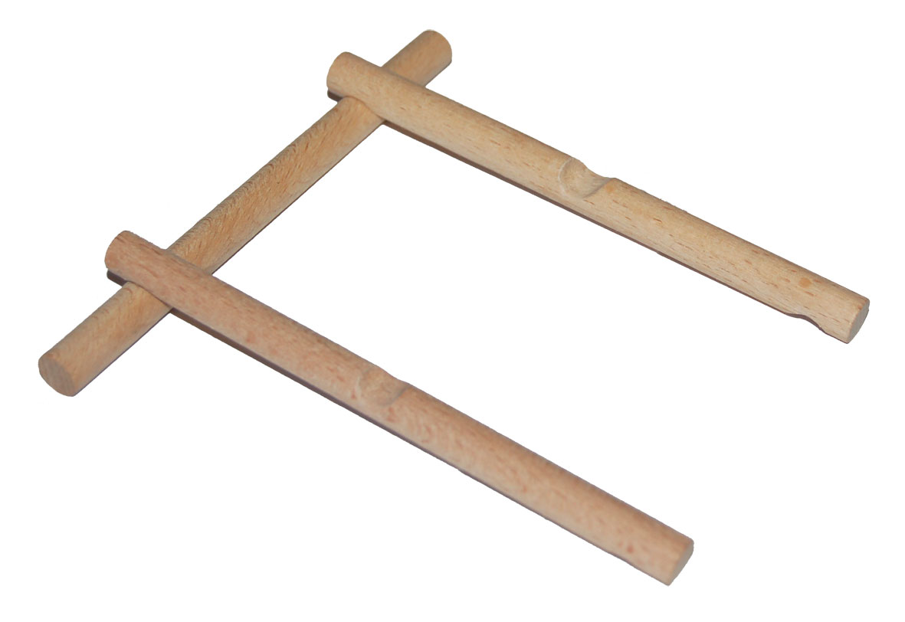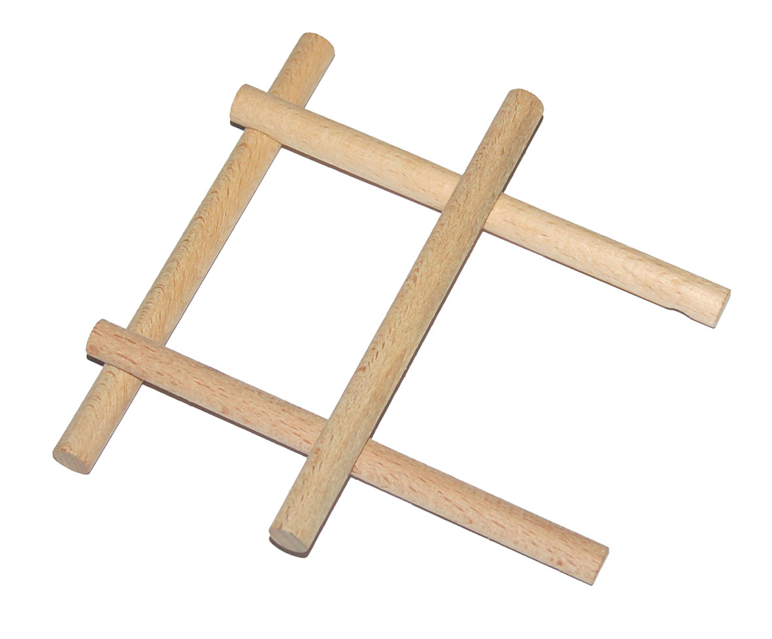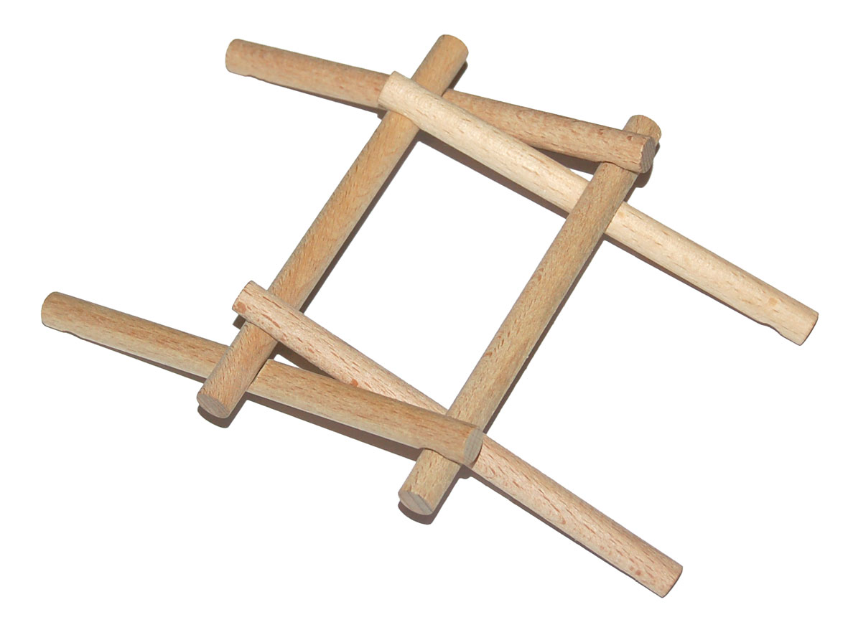

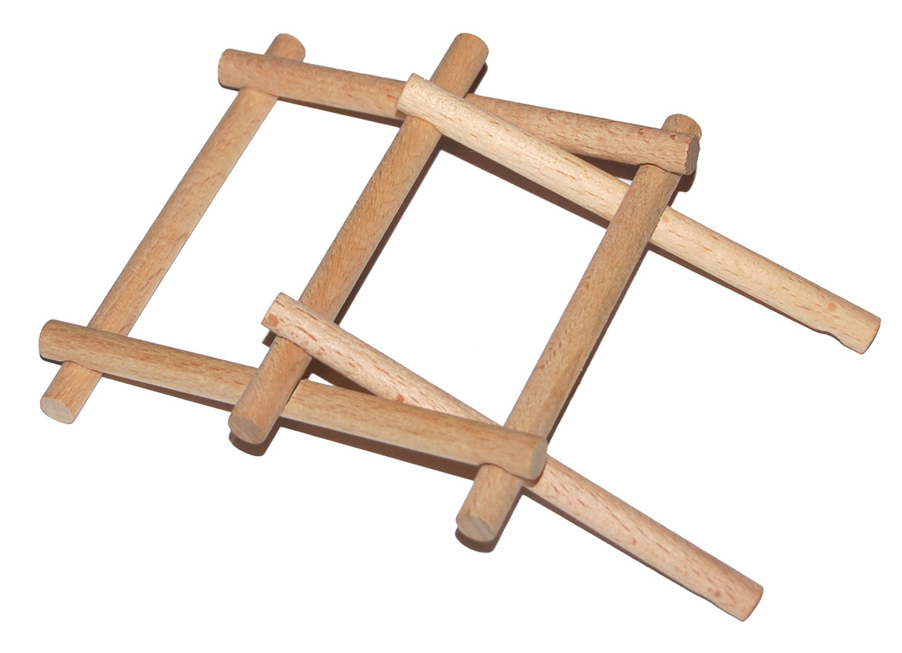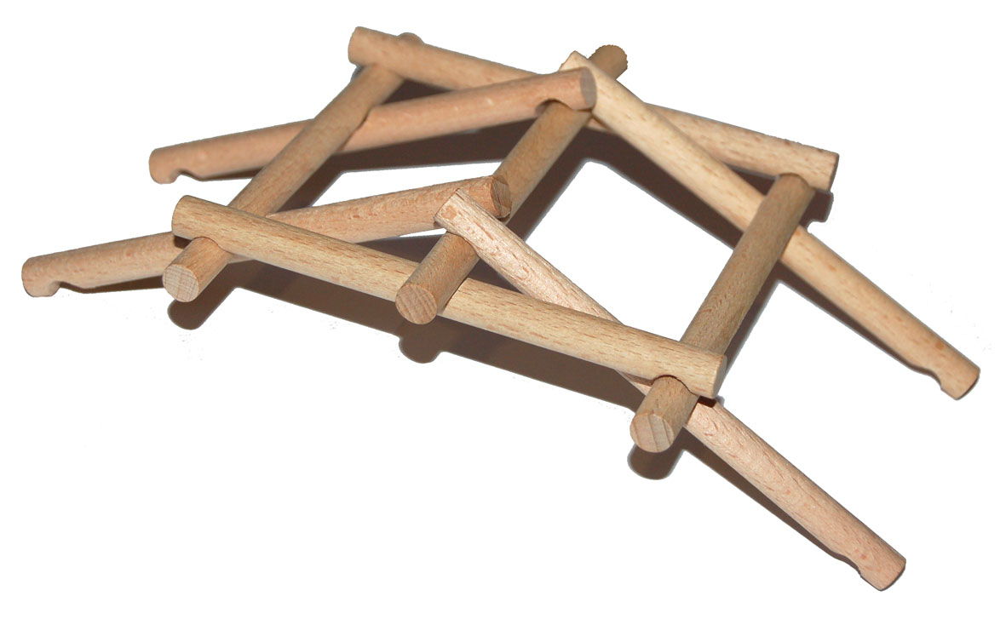

Scuola: Istituto Superiore Majorana
Disciplina: Fisica
Parole chiave:
Ordine di scuola: scuola superiore

